Como utilizar a plataforma

GPS51

1. Primeiro é necessário configurar os dispositivos
IP: 120.77.144.129 Porta:808 (JT808)(JH808 /JH111/JH119)
IP: 120.77.144.129 Porta:810 (GT06) (JH104)

Os comandos para configurar a APN e o intervalo de carregamento devem ser seguidos no nosso manual do
utilizador.

2. Iniciar sessão a partir de : https://gps51.com
Iniciar sessão a partir de "Utilizador"

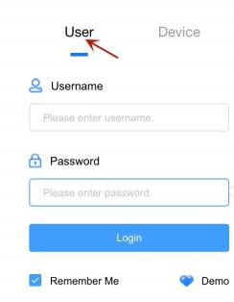

Se utilizar o ID para iniciar sessão, clique em "dispositivo", introduza o
"número de ID" e a palavra-passe
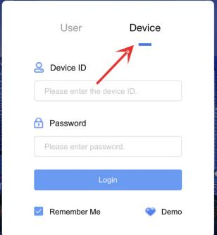

3. Criar subconta
manger --create user--sub use--submit
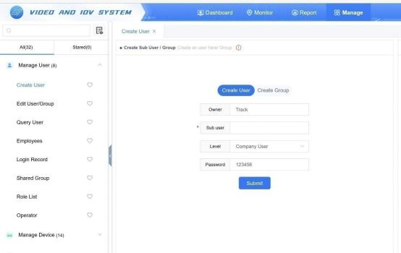
manger --batch add--model--ID number

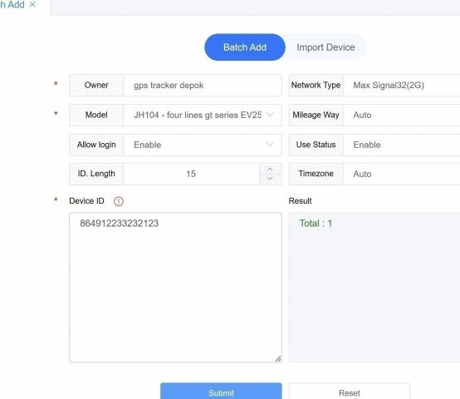

4. Registar dispositivo

Clique no menu "Monitor", clique no logótipo do ittle man no canto
superior esquerdo.

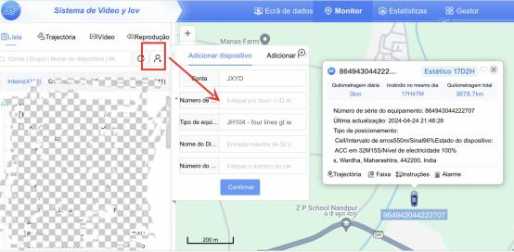

5. Defin ir geo-fence
Clique em "monitor", clique no menu "vedação" à esquerda.


